现网部署APN统计系统的说明

文档历史
修订人 | 版本 | 时间 | 修改说明
许晓伟 | 1.0 | 2015-11-03 | 初始版
许晓伟 | 1.1 | 2015-11-05 | 新增，第7点：数据库连接相关属性的修改

- JAVA环境
现网要求java已经安装完毕。
可直接在命令行输入 java -v 来验证，如下正常显示java的版本号即可：
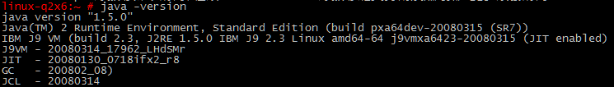
- Web容器Apache Tomcat的安装
- 获得Tomcat（http://mirrors.hust.edu.cn/apache/tomcat/tomcat-7/v7.0.65/bin/apache-tomcat-7.0.65.tar.gz）
根据服务器环境，已经下载好了Tomcat。
- 上传至服务器
将Tomcat上传到服务器上 /usr/local/capitek/omc/system/ 路径下。
- 解压
#tar -zxvf apache-tomcat-7.0.65.tar.gz
- 部署项目到Tomcat容器
将ApnStat.war放到解压好的Tomcat下。路径是：
/usr/local/capitek/omc/system/apache-tomcat-7.0.65/webapps/
- Tomcat修改相关配置
默认开启本地访问：localhost 和 8080端口。
根据现网实际情况做如下修改：
- 首先进入配置文件所在路径：.../apache-tomcat-7.0.65/conf/
- vi server.xml
- 首先找到下图所示位置
修改8080为其他合适的端口号。
- 然后找到如下图所示位置
修改 localhost 为具体的IP地址 。
- 然后找到如下图所示位置
修改 localhost 为同上述相同的具体的IP地址。
- 启动Tomcat
# cd .../apache-tomcat-7.0.65/bin
# ./startup.sh
- 客户端访问测试
http://修改后的IP :修改后的端口/
访问上述地址，如果tomcat安装成功的话，会出现tomcat的主页面。
- 修改系统连接数据库的相关配置
- db连接属性配置文件路径:.../ApnStat.war/WEB-INF/classes/jdbc.properties
- 根据实际情况，修改该属性文件内的url，username，password即可。

